臺南縣後壁國中辦理97學年度第一學期性別平等教育活動成果
97學年度性別平等教育海報
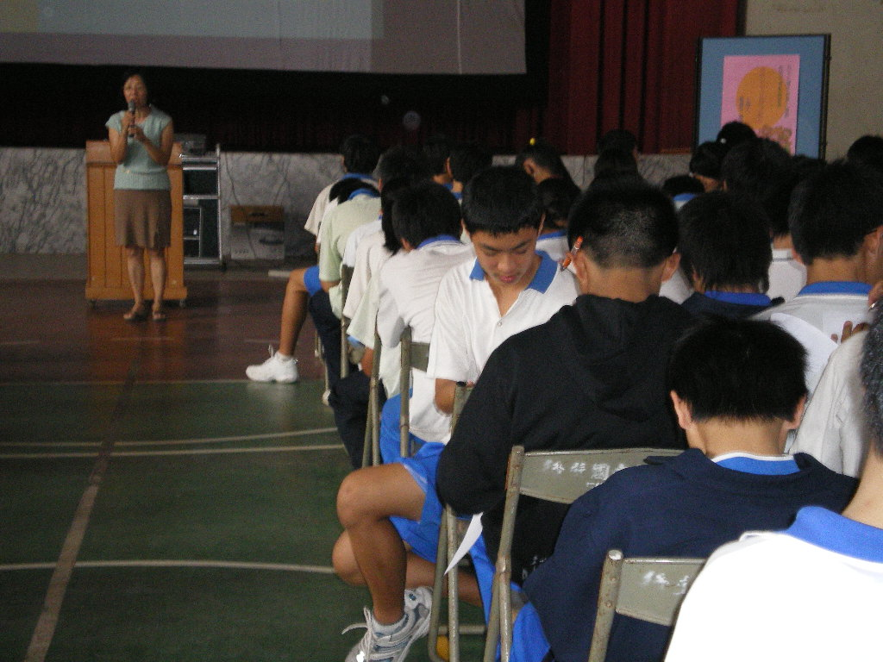
康主任跟全校師生介紹性別平等教育

臺南縣後壁國中辦理97學年度第一學期性別平等教育活動成果
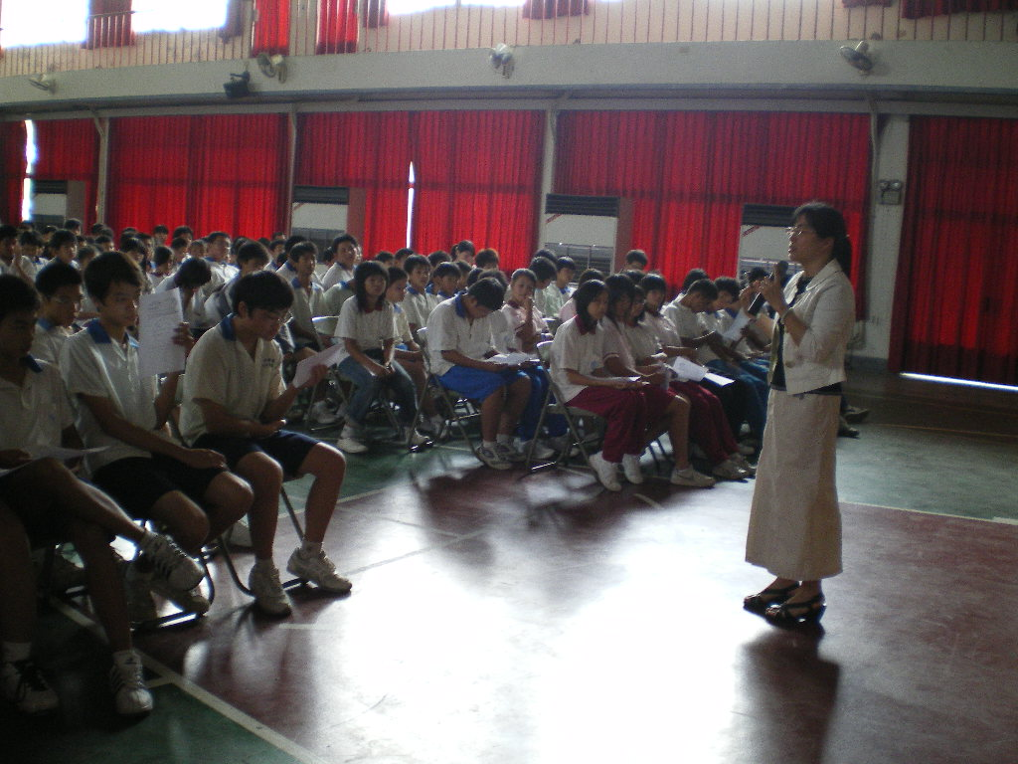
鄭麗芬教授精采演講（一）
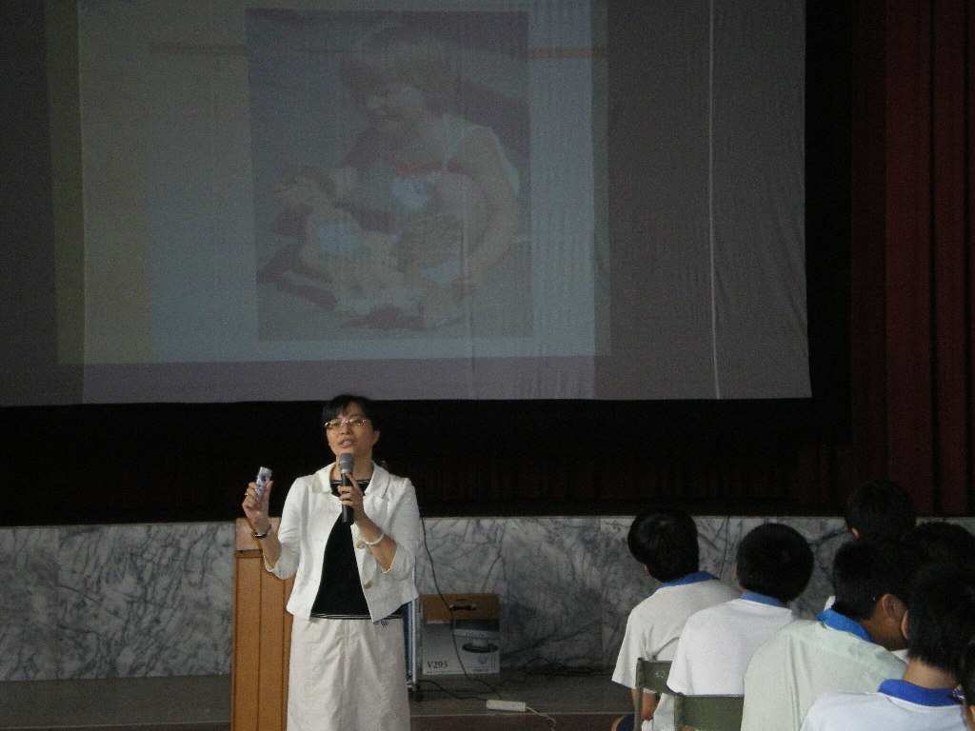
鄭麗芬教授精采演講（二）
臺南縣後壁國中辦理97學年度第一學期性別平等教育活動成果
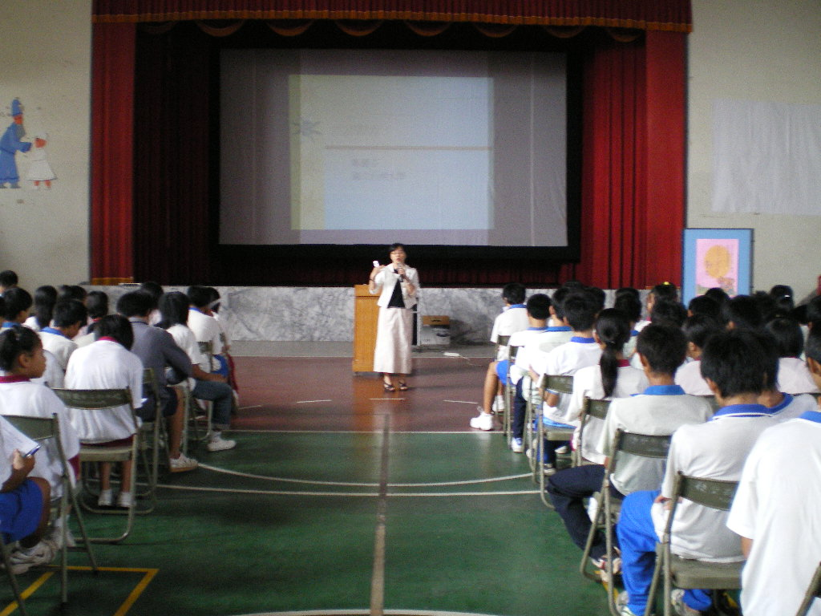
鄭麗芬教授精采演講（三）
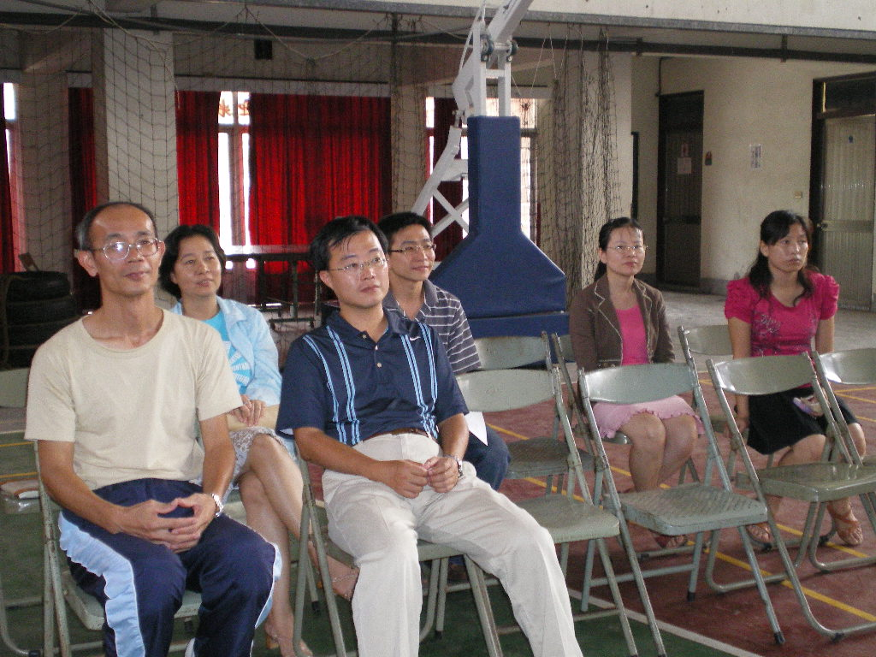
全校老師專心聆聽

